МУНИЦИПАЛЬНОЕ ОБЩЕОБРАЗОВАТЕЛЬНОЕ УЧРЕЖДЕНИЕ
СРЕДНЯЯ ОБЩЕОБРАЗОВАТЕЛЬНАЯ ШКОЛА № 2 с. АРЗГИР
АРЗГИРСКОГО РАЙОНА СТАВРОПОЛЬСКОГО КРАЯ

Утверждена
с изменениями и дополнениями
на заседании педагогического
совета школы
протокол №1
от 28 августа 2007 г.
Директор МОУ СОШ №2
с. Арзгир Арзгирского района
Ставропольского края
_______________
А. Н. Жила

Программа
воспитательной работы класса

«Я и МИР. МИР и Я.»

ПРОГРАММА РАССЧИТАНА НА ДЕТЕЙ ОТ 7 ДО 10 ЛЕТ.
СРОК РЕАЛИЗАЦИИ ПРОГРАММЫ- 4 года

Автор и составитель:Терещенко Е.В.
учитель МОУ СОШ №2 с. Арзгир
Арзгирского района
Ставропольского края

2007 г.
с. Арзгир

I. ПАСПОРТ ПРОГРАММЫ

Воспитательная программа МОУ СОШ №2 «Школа добра,  труда и нравственности – творческого самовыражения личности». | Целевая комплексная программа развития воспитания «Я и МИР. МИР и Я.» (4 года)
Заказчик программы | Администрация школы, родители
Разработчик программы | Терещенко Е. В., МОУ СОШ №2 с. Арзгир
Сроки реализации программы | 2007-2011гг. ( I ступень обучения – 1-4 классы)
Основные разделы программы | 1.Паспорт программы.  2. Пояснительная записка  3. Цели и задачи программы.  4. Принципы реализации программы.  5. Технологии воспитательной работы.  6. Направления и формы реализации программы.  7. Работа, планируемая в рамках реализации программы.  8. Сроки и этапы реализации программы.  9. Структура взаимодействия участников программы  10. Методическое сопровождение программы  11. Материально-техническое и финансовое обеспечение.  12. Ожидаемые результаты и оценка эффективности реализации программы.
Кадровое обеспечение программы | Классный руководитель, родительский комитет, родители класса, руководители кружков, секций, работники дополнительного образования, президентский Совет школы, культурно-просветительские учреждения села
Ожидаемые результаты | - Сформированность основных нравственных качеств личности учащихся;  • повышение уровня воспитанности учащихся;  • рост социальной активности учащихся;  • благоприятный эмоционально-психологический климат в коллективе;  • развитие ученического самоуправления;  • отсутствие отрицательной динамики по успеваемости и качеству знаний учащихся;  • активное участие учащихся класса в школьных мероприятиях (интеллектуальных, творческих, спортивных);  • отсутствие отрицательной динамики по состоянию здоровья учащихся;  • позитивное отношение учащихся и родителей к школе;  • самоопределение учащихся относительно направления и способа получения дальнейшего образования;  • высокий уровень внеурочной занятости учащихся;  формирование модели личности выпускника начальной школы МОУ СОШ №2 с. Арзгир Арзгирского района Ставропольского края.

- ПОЯСНИТЕЛЬНАЯ ЗАПИСКА.

…Если человек не хочет стать щепкой, бессильной в водах несущего её ручья, то должен сам стать ручьём, стать сильнее влекущего его течения – и пройти
путь от истоков до устья на берегу моря.
Урсула Ле Гуи

Воспитание человека всегда было сложной задачей. Даже, если общество развивается стабильно, возникают и в таком обществе проблемы в воспитании подрастающего поколения. Проблема сегодняшнего дня в нашей стране делает процесс воспитания ещё более трудным.
Учителю начальной школы, который одновременно преподает и воспитывает, необходимо обладать недюжинными воспитательными способностями.
Данная программа создавалась на основе концепции школы, школьной Программы воспитательной работы «Школа добра, труда, и нравственности – творческого самовыражения личности».
Особенностью программы является ориентация на создание эмоционально привлекательной среды для пребывания детей в образовательном учреждении, обеспечивающей всестороннее развитие личности ребенка. Это возможно только при правильно организованной совместной деятельности родителей, обучающихся и педагогов.
Содержание программы «Я и МИР. МИР и Я» охватывает проблемы патриотического, гражданского и нравственного воспитания, формирования культуры поведения, навыков экологической деятельности, самообслуживания, творчества, культуры.
Основная концептуальная идея программы заключается в том, что воспитание нового поколения российских граждан невозможно без формирования у детей патриотического сознания, чувства любви и долга к своему Отечеству, качеств гражданина.
Стремительно меняется время, меняется общество и отношения между людьми. А в современной школе роль классного руководителя остается неизменной. Он не только руководит, направляет, но и воспитывает. В психологической литературе способности классного руководителя определяют так:
- Способность правильно оценивать внутреннее состояние другого человека, сочувствовать и сопереживать ему (способность к эмпатиции).
- Способность быть примером и образцом для подражания со стороны детей в мыслях, чувствах и поступках.
- Способность вызвать у ребенка благородные чувства, желание и стремление становиться лучше, делать людям добро, добиваться высоких нравственных целей.
- Способность приспосабливать воздействия к индивидуальным особенностям воспитываемого ребенка.
- Способность вселять в человека уверенность, успокаивать его, стимулировать к самосовершенствованию.
- Способность находить нужный стиль общения с каждым ребенком, добиваться его расположения и взаимопонимания.
- Способность вызывать к себе уважения со стороны воспитанника, пользоваться неформальным признанием с его стороны, иметь авторитет среди детей.
- И самое главное - способность к общению.
Что такое воспитание? В своей педагогической деятельности я исхожу из нескольких определений воспитания:
- воспитание – процесс целенаправленного управления развитием личности, основанный на эффективном взаимодействии воспитателей и воспитанников, направленный на достижение поставленной цели;
- воспитание – это искусство. Искусство прикосновения к ребенку, которое помогает, стимулирует его самоизменение, самостроительство, самосовершенствование;
- воспитание – это чувство, голос души и сердца
Чтобы процесс воспитания проходил успешно, безболезненно для ребенка, вокруг него должна быть создана такая атмосфера, где ребенку будет так же хорошо и уютно, как в семье, где его любят, ценят, где о нем будут заботиться настолько, что он станет интерес себе и другим. Нужно приложить все усилия, чтобы ребенок, перешагивая порог школы, почувствовал, что в школе его ждут. В создании такой атмосферы классный руководитель играет одну из главных ролей.
Ребенка должна окружать красота, игра, фантазия, творчество. Самое высокое творчество – это раскрытие и реализация каждым учеником своих потенциальных возможностей. Поэтому моя педагогическая позиция заключается в принятии ребенка как личности, признании его индивидуального своеобразия, его права проявлять свое Я. Используя слово, дело и наблюдение, классный руководитель создает условия, чтобы ребенок проявил себя. Основная задача классного руководителя – быть помощником ребенку в его жизненном самоопределении. Одно из условий успешного воспитания заключается в следующем: ребенок не должен ощущать давление со стороны взрослых, он должен чувствовать плечо старшего друга, готового всегда прийти на помощь. Чтобы понять, что его интересует, что радует, что утомляет, что обижает детей, я чаще встаю на их место.
Моя задача как классного руководителя – обратить внимание на мельчайшие особенности личности каждого ребенка и с уважением отнестись к ее самым незначительным проявлениям, чтобы поддержать, убедить растущего человека в ценности и необходимости развития его индивидуальности, помочь научиться проектировать собственную жизнь.
Совместная деятельность с родителями и учащимися позволила разработать своеобразную модель воспитательной системы класса, которая помогает мне более целенаправленно и обоснованно строить воспитательную работу, сосредотачивать усилия на решении наиболее важных педагогических проблем, согласовывать устремления действий учителя, учащихся и их родителей при планировании и организации жизнедеятельности в классе. А это, несомненно, должно способствовать повышению эффективности педагогической деятельности, достижению более существенных результатов в духовном и физическом развитии учащихся, формированию индивидуальности классного сообщества и его членов. Программа воспитательной работы разработана с учетом возрастных особенностей учащихся, отвечает их интересам.
Она реализуется на основе принципов воспитания, позволяющих сформировать социально-активную, образованную, нравственно и физически здоровую личность:
- гуманистическое воспитание;
- личностно-ориентированное воспитание;
- деятельностный подход;
- целостный подход;
- комплексный подход;
- обеспечение ситуации успеха;
- дифференциация воспитания;
- компетентностный подход
Поэтому мне близки такие заповеди учителя:
- Не навреди.
- Твоё хорошее настроение и спокойствие приведут к намеченной цели.
- Определи, что ты хочешь от ребёнка, узнай его мнение на этот счёт.
- Учитывай уровень развития своего воспитанника.
- Предоставь самостоятельность ребёнку.
- Создай условия для осознанной деятельности воспитанника.
- Не упусти момент первого успеха ребенка.
- Учитель - ученик - единая духовная общность.
- Жизненный путь ребенка - путь радости.
Каждый участник воспитательного процесса выполняет свою функцию для достижения единой цели: развитие образованной, нравственной личности, способной к самопознанию, саморазвитию и самовыражению.
Считаю, что моя система воспитательной работы должна стать гарантом интеллектуального, нравственного и физического развития воспитанников, потому что она направлена на формирование личности, сочетающей в себе мировоззренческую культуру, высокие нравственные качества, деловитость, творческую индивидуальность, гуманистическое отношение к миру, способность к саморазвитию и самореализации.
Уверена, что путь от сердца к сердцу можно проложить на основе искренности, взаимопонимания, взаимодоверия.

- ЦЕЛИ И ЗАДАЧИ ВОСПИТАТЕЛЬНОЙ РАБОТЫ

Цель программы: воспитание духовно развитой личности с позитивным отношением к жизни и активной гражданской позицией.
Задачи:
- развитие классной гуманистической системы воспитания, где главным критерием является развитие личности ребенка;
- формирование гуманистических отношений к окружающему миру, приобщение к общечеловеческим ценностям, освоение, усвоение, присвоение этих ценностей;
- формирование гражданского самосознания, ответственности за судьбу Родины, потребности в здоровом образе жизни, активной жизненной позиции;
- координация деятельности и взаимодействие всех звеньев системы: базового и дополнительного образования, школы и семьи, школы и социума:
- развитие ученического самоуправления, социализации, социальной адаптации, творческого потенциала каждого учащегося.
- дать практические знания в области проектной деятельности и исследовательской работе.
Основные идеи, нашедшие отражение в программе, можно сформулировать следующим образом:
- в программе воспитательной работы представлены все стороны человеческой жизнедеятельности и развития личности;
- программа ориентирована на воспитание личности образованной, творческой, самостоятельной, гуманной, способной ценить себя и уважать других;
- содержание программы соответствует интересам, потребностям, возможностям возрастного и индивидуального развития ребенка;
- семья – равноправный участник воспитательного процесса в школе;
- воспитание ребенка в социуме. Взаимодействие ведомств, государственных и общественных учреждений и организаций;
- программа построена с опорой на следующие виды деятельности: познавательную, игровую, спортивную, творческую, коммуникативную, досуговую, общественно-организаторскую;
- программа ориентирует детей на признание и принятие абсолютных ценностей: Человек, Семья, Отечество, Труд, Знания, Здоровье, Культура, Мир, Земля.
Дружба, любовь, гуманное отношение к окружающему – основа взаимоотношений между людьми.
Личность, способная осваивать ценности культуры, умеющая ориентироваться в системе социальных ценностей, становиться субъектом своей жизнедеятельности, стратегом своей судьбы. Ей присущи качества:
- высокоразвитое сознание (это понимание самого себя, это формирование своего отношения к людям, труду, семье, обществу, это нахождение своего места среди людей, это понимание своих возможностей и желание их реализовать);
- психическое, физическое и нравственное здоровье (гармония души и тела);
- широкая образованность (воспитание потребности знать больше, всё время учиться, познавать, развивать себя);
- высокое воспитание (образ жизни интеллигентного, культурного, нравственного человека);
- чувство Отечества в сочетании с активной гражданской позицией (преданность, стремление сделать пользу).
Одним из методов в настоящее время в воспитании является организация проектно – исследовательской деятельности учащихся. Актуальность данной технологии очевидна. Проектно – исследовательская деятельность развивает самостоятельность мышления, способность к самоорганизации, созиданию, сотрудничеству, оказывает существенное влияние на личностно – профессиональное становление, создает высокую мотивацию познавательной деятельности, формирует черты творческой личности. Данная деятельность обеспечивает успешную адаптацию и самореализацию человека в обществе.
По мере перехода учащихся из класса в класс содержание воспитательной работы всё более углубляется и расширяется.
В программе представлены разнообразные формы и методы воспитательной работы, это классные часы, практические занятия, деловые и ролевые игры, практикумы, психологические тренинги, эстетические беседы, диспуты, встречи с интересными людьми, акции, экскурсии, походы, конкурсы, презентации, проекты, выставки, разработка различных социальных и творческих проектов и др.
Каждый участник воспитательного процесса выполняет свою функцию для достижения единой цели: развитие образованной, нравственной личности, способной к самопознанию, саморазвитию и самовыражению.
Программа воспитательной работы «Человек. Личность. Гражданин» направлена на формирование личности, сочетающей в себе мировоззренческую культуру, высокие нравственные качества, деловитость, творческую индивидуальность, гуманистическое отношение к миру, способность к саморазвитию и самореализации.
Путь от сердца к сердцу можно проложить на основе искренности, взаимопонимания, взаимодоверия.

- ПРИНЦИПЫ РЕАЛИЗАЦИИ ПРОГРАММЫ

Программа реализуется на основе принципов воспитания, позволяющих сформировать социально-активную, образованную, нравственно и физически здоровую личность:
- гуманистическое воспитание (признание личности ребенка высшей социальной ценностью);
- личностно-ориентированное воспитание (создание психолого-педагогических условий для целостного развития каждого ребенка, реализации его духовных и познавательных потребностей, приобщения к универсальным ценностям культуры);
- деятельностный подход (развитие в процессе игровой, трудовой, досуговой и творческой деятельности, определяющей отбор форм и методов воспитательной работы в классе);
- целостный подход (воспитание и обучение являются равноправными и взаимодействующими компонентами);
- комплексный подход (воспитание и развитие разнообразных качеств личности ребенка должно осуществляться в комплексе, а не поочередно);
- обеспечение ситуации успеха (успех в деятельности не только помогает раскрытию потенциала ребенка, но и открывает перед ним новые возможности);
- дифференциация воспитания (отбор содержания, форм и методов воспитания должен учитывать индивидуальные, в т. ч. религиозные, исторические, культурологические особенности жизни детей и взрослых);
- компетентностный подход (воспитание направлено на формирование у ребенка способностей и умений, позволяющих человеку правильно оценивать ситуацию, достигать результатов в личной жизни и профессиональной деятельности в условиях конкретного общества).
Реализация компетентностного подхода в воспитании предполагает формирование у учащихся следующих ключевых компетенций:
- ценностно-смысловых: принятие ценностных ориентиров; умение осознавать свою роль и предназначение в обществе; способность видеть и понимать окружающий мир, ориентироваться в окружающей действительности, выбирать целевые и смысловые установки, принимать решения;
- общекультурных: духовно-нравственные основы жизни человека; культурологические основы семейных, социальных, общественных явлений и традиций; опыт освоения окружающего мира, познания и деятельности в области национальной и общечеловеческой культуры;
- учебно-познавательных: умение организовать деятельность (целеполагание, планирование, анализ, рефлексия и самооценка); навыки самостоятельной познавательной деятельности; умение действовать в нестандартных ситуациях; креативность;
- информационных: владение современными средствами информации, информационными технологиями; поиск, анализ и отбор необходимой информации;
- коммуникативных: навыки работы в группе, коллективе; знание способов взаимодействия с окружающими при реализации разных социальных ролей;
- социально-трудовых: способность решать экономические, правовые и другие социальные задачи на основе целостной научной картины окружающего мира с позиции ценностей гражданского общества и демократического государства;
- личностного совершенствования: духовное, интеллектуальное, физическое саморазвитие, саморегуляция и самоподдержка, самопознание, культура мышления и поведения.

- ТЕХНОЛОГИИ ВОСПИТАТЕЛЬНОЙ РАБОТЫ.

Решение задачи по формированию и развитию ключевых компетенций учащихся невозможно без использования современных педагогических технологий, обеспечивающих личностное развитие ребенка, за счет уменьшения доли репродуктивной деятельности в учебном процессе и включения школьников в активную учебную, творческую и социальную деятельность. Таким образом, реализация компетентностного подхода на основе использования современных педагогических технологий сегодня является необходимым условием достижения нового качества образования.
Реализация целей и решение задач воспитательной программы предполагают активное участие детей и родителей в жизни класса, что требует применения технологий, активизирующих их деятельность. Поэтому воспитательная работа в классе строится на использовании педагогических технологий, которые обеспечивают реализацию деятельностного подхода в воспитании:
- Здоровьесберегающие технологии
- Метод проектов
- Технология исследовательской деятельности
- Технология личностно-ориентированного воспитания
- Технология «Портфолио»
- Информационные технологии
- Технология воспитания в сотрудничестве

- НАПРАВЛЕНИЯ ВОСПИТАТЕЛЬНОЙ РАБОТЫ
И ФОРМЫ РЕАЛИЗАЦИИ ПРОГРАММЫ

Программа реализуется в четыре этапа:

- 1-й этап – "Познай себя – это интересно!";
- 2-й этап – "Сотвори себя – это необходимо!";
- 3-й этап – "Утверди себя – это возможно!";
- 4-й этап – "Прояви себя – это реально!".
Программа рассчитана на все четыре года обучения детей в начальной школе. Однако продолжительность каждого этапа в зависимости от особенностей класса может совпадать или не совпадать с протяженностью учебного года.

Этап "Познай себя – это интересно!"
Цели этапа "Познай себя – это интересно!":
- создать условия для адаптации обучающихся в новом коллективе;
- определить общие цели, близкие и дальние перспективы деятельности;
- сформировать деловые отношения в общей деятельности.
Задачи этапа:
- удовлетворение потребности обучающихся и их родителей в информации:
– о содержании и формах деятельности в рамках работы обучающихся по программе;
– требованиях и педагогической позиции учителя;
- изучение личностных особенностей обучающихся и их родителей.

Роль учителя в рамках работы на этапе "Познай себя – это интересно!"

Роль учителя | Характеристика деятельности
"Источник информации" | Ознакомление родителей с Уставом школы.  Предъявление единых требований к родителям и детям.  Знакомство родителей и детей с работниками школы.  Ознакомление родителей и детей с правилами поведения в школе
"Хранитель школьных  традиций" | Вовлечение детей и родителей в традиционный круг школьных мероприятий: День знаний, Посвящение в ученики, День науки, Масленица, Зарничка, спортивные праздники, новогодний утренник, осенний бал и др.  Создание классных традиций.  Выявление детских талантов
"Аналитик" | Анализ выполнения плана воспитательной работы.  Определение степени реализации воспитательной программы.  Проведение и анализ диагностики
"Организатор" | Организация учебной, внеурочной и внеклассной деятельности обучающихся и родителей

Критерии успешного завершения этапа "Познай себя – это интересно!":
- имеется достаточная первичная информация о каждом ребенке и родителях обучающихся;
- созданы условия для комфортного пребывания обучающихся в школе;
- дети и их родители знают, к кому по какому вопросу можно обратиться в школе, классе;
- в классе сложились традиции: день рождения коллектива, день именинников, совместные походы с родителями;
- выявлены лидеры, распределены социальные роли (поручения).
Особенность этапа: дети, участвуя в творческой деятельности и жизни класса, следуют примеру взрослого.
Этап "Сотвори себя – это необходимо!"
Цель этапа "Сотвори себя – это необходимо!": обеспечить организационное единство класса.
Задачи этапа:
- сплочение детского коллектива;
- организация совместной деятельности в детском и родительском коллективах по определению перспектив творческой деятельности;
- вовлечение каждого учащегося в коллективную творческую деятельность;
- организация работы актива класса.

Роль учителя в рамках работы на этапе "Сотвори себя – это необходимо!"

Роль учителя | Характеристика деятельности
"Лучший слушатель" | Организация обсуждений, дискуссий.  Обучение детей "слушать" и "слышать" друг друга
"Штурман" | Направление работы актива класса, организация работы творческих групп
"Организатор" | Организация учебной, внеурочной и внеклассной деятельности детей и родителей

Критерии успешного завершения этапа "Сотвори себя – это необходимо!":
- созданы условия для комфортного пребывания каждого ребенка в школе;
- учащиеся и родители активно принимают участие в организации внеклассных мероприятий;
- функционирует актив класса;
- созданы сменные творческие микрогруппы.
Особенности этапа: дети, участвуя в творческой деятельности, следуют примеру взрослого, выдвигают собственные идеи.

Этап "Утверди себя – это возможно!"
Цель этапа "Утверди себя – это возможно!": формирование эмоционально-волевого и интеллектуального единства класса.
Задачи этапа:
- изучение степени комфортности, самочувствия каждого ученика, динамики межличностных, межгрупповых отношений;
- обеспечение взаимозависимых результатов деятельности и усилий каждого члена коллектива;
- обеспечение разнохарактерной деятельности, позволяющей выявить и закрепить лидерство учащихся с позитивными ценностными установками.

Роль учителя в рамках работы на этапе "Утверди себя – это возможно!"

Роль учителя | Характеристика деятельности
"Старший товарищ" | Помощь во включении в различные виды деятельности.  Забота об учащихся.  Организация различных творческих дел
"Корректор" | Обеспечение свободного и полного проявления и развития способностей ребенка
"Организатор" | Создание оптимальных условий для взаимодействия и сотрудничества всех участников воспитательного процесса.  Помощь в организации всех видов индивидуальной и коллективной деятельности, вовлечение в коммуникативные ситуации

Критерии успешного завершения этапа "Утверди себя – это возможно!":
- обучающиеся и родители могут самостоятельно организовать внеклассное мероприятие;
- полноценно функционирует актив класса;
- дети самостоятельно распределяют поручения и контролируют их выполнение.
- Особенность этапа: дети активно участвуют в творческой деятельности.

Этап "Прояви себя – это реально!"
Цель этапа "Прояви себя – это реально!": формирование ценностно-ориентированного единства в процессе социально-значимой деятельности.
Задачи этапа:
- обучение ребят методам анализа и самоанализа деятельности;
- создание ситуаций, позволяющих проявить и реализовать возможности учащимся, находящимся в позиции наблюдателя, зрителя;
- поддержка всевозможных инициатив отдельных учащихся, микрогрупп.

Роль учителя в рамках работы на этапе "Прояви себя – это реально!"

Роль учителя | Характеристика деятельности
"Организатор" | Организация общественно-значимых мероприятий на уровне школы, района, республики
"Сподвижник" | Оказание детям помощи в самореализации
"Носитель культуры" | Помощь в освоении культурных ценностей, на основе которых организован учебно-воспитательный процесс (проведение экскурсий, походов)

Критерии успешного завершения этапа "Прояви себя – это реально!":
- обучающиеся самостоятельно вовлекают членов коллектива в совместную деятельность;
- повышение уровня социальной активности детей в процессе выполнения социально-значимой деятельности.
Особенность этапа: итогом данного этапа является то, что дети могут сами научить других тому, что они знают и умеют.

Блоки программы
Программа структурирована по шести блокам:
- "Страна знаний";
- "Страна здоровья";
- "Семейная бухта";
- "Островок творчества";
- "Континент дружбы";
- "Гражданская республика".
Работа по каждому блоку имеет свою специфику. Все направления программы взаимосвязаны.

VII. Характеристики блоков

Девиз | Цели | Задачи | Формы реализации
Блок "Страна знаний"
"Ученье свет,  а неученье – тьма" | Развитие познавательной активности обучающихся | 1.Формирование потребности в самообразовании; 2.развитие умений и навыков учебной деятельности;  3.Выявление индивидуальных способностей;  4.Развитие самостоятельности  и креативности мышления  5.Развитие интеллектуальных способностей учащихся. | Тестирование  - Классные часы  - «Азбука мышления»  - «Поле чудес»  - «Географический КВН»  - «100/1»  - «Знание – сила»  - «Русские миллионеры»  - «Святые заступники Руси»  - Морская слава России»  - «Герои земли Русской»  Встречи с интересными людьми  Заочные экскурсии  Участие в олимпиадах  - «Познание и творчество»  - Районных  - Школьных  Интеллектуальные марафоны  Международные игры  - "Русский медвежонок",  - "Кенгуру",  - "КИТ",  - «Инфознайка»,  - «ЧИП»  Викторины по предметам  Интегрированные образовательные путешествия  Кружки  Смотры знаний
Блок "Страна здоровья"
"В здоровом теле – здоровый дух" | Сохранение  и укрепление здоровья, формирование потребности  в здоровом образе жизни | 1.Формирование потребности в здоровом образе жизни.  2.Профилактика асоциального поведения.  3. Формирование потребностей заниматься физкультурой и спортом.  4. Формирование бережного отношения к окружающей природе, экологическое воспитание.  5. Развитие навыков гигиены и соблюдения режима дня.  6. Обучение навыкам самосохранения; | Дни здоровья  Организация горячего питания;  Посещение спортивных секций;  Прогулки (динамическая пауза);  Физкультурные минутки; зарядка (до начала уроков);  Спортивные соревнования  - "Веселые старты",  - "Мама, папа, я – спортивная семья"  Классные часы  - В здоровом теле – здоровый дух (уход за зубами, ушами, волосами, ногтями, чистотой тела и одежды).  - Вода и здоровье.  - Беседа о культуре и безопасности пешехода.  - Моя комната (о дизайне и уюте, о правильном оформлении рабочего уголка).  - Гигиена мальчика и девочки.  - Культура: чистота тела, уход за волосами, гигиена полости рта.  - Красота – это здоровье?  - Солнце и здоровье.  - О вредных привычках (походка, еда на улице, семечки).  - Воздух и здоровье.  - Первая помощь при несчастных случаях.  - Поведение в экстремальной ситуации.  - Как вырваться из плена вредных привычек?  - Пути разрешения конфликтов.  - Нормы и правила поведения в общественных местах.  Проектная деятельность. Пропаганда здорового образа жизни  - Выпуск санбюллетеней, листовок, газет по теме классных часов  - Выставка рисунков, фотографий, коллекций «Здоровье, спорт, гармония, красота»  Ролевая игра:  «Суд над курением»  Тестирование  - «Ребенок в современном мире»  - «Мир моих увлечений»
Блок "Семейная бухта"
"В дружбе взрослых  и детей – сила школы и семей" | Взаимодействие и сотрудничество педагогического, ученического  и родительского сообществ; формирование единого коллектива | 1.Воспитание культуры семейных отношений.  2.Формирование уважительного отношения к членам семьи, родственникам; памяти предков.  3.Приобретение навыков семейной дипломатии.  4.Повышение уровня психолого-педагогических знаний родителей; 5.Вовлечение родителей в учебно-воспитательный процесс | Классные часы  - «Всё начинается с любви»  - «Семейные традиции»  - «Взаимоотношения с родителями»  - Молодость наших мам и пап  - Труд и отдых в семье  - Правила дружной семьи  - Чудеса детства  - Семья в моей жизни  Практикумы:  - Наказание и поощрение в семье  - Подарки членам семьи  - Семейные обязанности  - Знаменательное событие в семье  Встреча с родителями:  - «Семейный альбом»  - «Семейный портрет»  - «Семейная реликвия»  - «Семейная профессия»  Проектная деятельность.  - «Семейные реликвии»  - «Традиции нашей семьи»  - «Фотография в нашем альбоме»  Встречи с интересными людьми:  Совместные дела  - «Семейный архив»  - «Древо жизни»  - «История моей семьи в письмах и дневниках»  Групповые и индивидуальные консультации  Родительские собрания. Дни открытых дверей. Посещение учащихся на дому. Проведение совместных походов и внеклассных мероприятий
Блок "Островок творчества"
"Дело мастера боится" | Развитие творческой активности | 1.Выявление и развитие индивидуальных способностей, умений и навыков  в творческой деятельности,  2.Развитие творческого воображения обучающихся  3. Развитие творческих способностей | Конкурсы  - федеральные  - краевые  - муниципальные  - школьные  - классные  Уроки творчества  Выставки работ  Кружки  - «Веселые нотки»,  - студия «Чудесная кисть»;  - студия «Блик»  - студия «Чародейка»  Театральные постановки Проектная деятельность
Блок "Континент дружбы"
"Один за всех  и все за одного" | Развитие умений  и навыков в сфере общения. Создание благоприятной социально-психологической обстановки в классе, развитие ученического самоуправления | 1.Создание благоприятной социально-психологической обстановки в классе.  2. Сплочение классного коллектива.  3.Профилактика правонарушений и преступлений  4.Развитие у обучающихся чувства собственного достоинства и умения уважать достоинство других; | Анкетирование  - «Я и мой класс»  - «Общение в классе»  Тестирование.  - Определение уровня воспитанности учащихся.  - Социометрия  - Определение уровня тревожности.  - «Какой ты друг?»  Участие в акциях  - «Внимание! Дети!»  - «Сделаем наше село чистым и зеленым»  - «День прав ребенка»  - «Класс года»  Беседы  - «Мои увлечения».  - «Поведение в конфликтных ситуациях».  - «Предупреждение травматизма на уроках и переменах».  - «Этикет в вопросах и ответах».  - «Нужно ли дорожить дружбой».  Создание и функционирование системы детского самоуправления.  Учеба актива класса.  Индивидуальные беседы с учащимися.  Индивидуальные консультации учителей-предметников для родителей.  Деловая игра «Если друг оказался вдруг…»  Тематические классные часы  - «Быть человеком»  - «Моя роль в коллективе»  - «Открытый микрофон»  Спортивные соревнования  Экскурсии. Походы .
Блок "Гражданская республика"
"Ты тоже родился  в России!" | Формирование основных нравственных качеств, чувства гордости за родной край, ответственности за сохранение памятников истории и культуры | 1.Знакомство с историей государственной символики страны;  2. Расширение исторических знаний об истории своей семьи, села, района, края;  3.Повышение социальной активности учащихся;  4. Развитие чувства милосердия, сострадания  5.Воспитание понимания Отечества как непреходящей ценности, связи с предыдущими и будущими поколениями.  6.Воспитание ответственности за благополучие, безопасность и радость жизни.  7.Воспитание и подготовка к защите своей Родины и к служению Отечеству.  8.Развитие потребности к изучению истории своей Родины, своего народа. | Уроки мужества  Классные часы  - «Славные страницы истории русской»  - «Герои России»  - «Галерея исторических личностей»  - «Символика России»  - «Уроки мужества»  - «Выдающиеся люди Ставрополья»  - «Герои – земляки»  - «Гражданином быть обязан»  Уроки России  - Выпускники школы на службе Отечеству.  - Дни воинской Славы России  - Посещение исторических музеев.  Акции  - «Георгиевская ленточка»  - «Вахта Памяти»  Конкурсы «Вперед, защитники Отечества!»  Проектная деятельность.  Праздник ко Дню Победы;  «Поклонимся великим тем годам»  День солидарности в борьбе с терроризмом.  День памяти жертв ДТП  Игра «Зарница»  Смотр - строя и песни «Статен, строен, уважения достоин»  Заочные экскурсии по городам-героям  Турнир знатоков истории России  Встречи с интересными людьми:  - «Защитники Родины – мои родственники»  - «История глазами моих родственников»

План реализации программы

1 | 2 | 3 |  | 4 | 5 |  | 6
Блоки программы
"Страна знаний" | "Страна здоровья" | "Семейная бухта" |  | "Островок  творчества" | "Континент дружбы" |  | "Гражданская республика"
1-й класс
1-я четверть
Работа кружка "Эрудит", клуба "Почемучки".  Посещение выставочного зала, Национального музея.  Проведение игры "Знаешь ли ты свой край" | Воспитание привычек здорового питания.  Проведение физкультурных минуток, зарядок, прогулок.  Посещение бассейна.  Работа танцевального кружка.  Проведение  Дня здоровья | Проведение родительского собрания "Адаптация школьников к обучению".  Индивидуальные консультации родителей  обучающихся.  Проведение праздника "День рождения класса".  Организация работы родительского комитета |  | Работа хора, танцевального кружка, кружка "Умелые руки".  Проведение игры "Давайте знакомиться".  Организация конкурса плакатов "Давайте знакомиться" | Проведение классных часов "Давайте знакомиться",  "Что такое выборы".  Посвящение обучающихся в первоклассники |  | Организация поздравления учителей, находящихся  на пенсии,  с Днем учителя
2-я четверть
Работа кружка "Эрудит", клуба "Почемучки".  Посещение школьного музея.  Проведение классных туров олимпиад по русскому языку, математике и краеведению | Воспитание привычек здорового питания.  Проведение физкультурных минуток, зарядок, прогулок.  Посещение бассейна.  Работа танцевального кружка. | Проведение Новогоднего утренника.  Организация зимнего похода.  Проведение родительского собрания "Особенности деятельности младшего школьника", Дня открытых дверей  в начальной школе.  Организация работы родительского комитета |  | Работа хора, танцевального кружка, кружка "Умелые руки".  Украшение класса  к Новому году.  Организация конкурса рисунков "Зимние забавы".  Изготовление подарков  ко Дню матери | Украшение класса  к Новому году.  Проведение классного часа "Вместе весело шагать".  Смена актива класса.  Проектная групповая деятельность "Снежные забавы" |  | Организация поздравления учителей, находящихся  на пенсии,  с Новым годом
3-я четверть
Работа кружка "Эрудит", клуба "Почемучки".  Посещение выставочного зала Центрального дома творчества | Воспитание привычек здорового питания.  Проведение физкультурных минуток, зарядок, прогулок.  Посещение бассейна.  Работа танцевального кружка.  Проведение соревнования "Папа, мама, я – спортивная семья" | Проведение классных мероприятий, посвященных  23 Февраля и 8 Марта.  Индивидуальные консультации родителей  обучающихся.  Проведение родительского собрания "Физическое развитие школьников".  Организация работы родительского комитета |  | Работа хора, танцевального кружка, кружка "Умелые руки".  Сочинение "Мой папа –  самый лучший".  Оформление поздравительной открытки "Любимой мамочке".  Организация выставки рисунков, конкурса стихов, проекта "Рисуем книгу".  Выпуск поздравительных газет | Проведение беседы "О дружбе мальчиков и девочек"; конкурсных программ  "А ну-ка, мальчики", "А ну-ка, девочки"; Дня именинников, игры "Зарничка", праздника "Прощание  с букварем" |  | Проведение акции "Милосердие"
4-я четверть
Работа кружка "Эрудит", клуба "Почемучки".  Посещения выставочного зала Центрального дома творчества | Воспитание привычек здорового питания.  Проведение физкультурных минуток, зарядок, прогулок.  Посещение бассейна.  Работа танцевального кружка.  Организация похода |  | Проведение открытого урока "Чему мы научились", родительского собрания  "По итогам года" (живой журнал).  Индивидуальные консультации родителей  обучающихся.  Организация работы родительского  комитета | Работа хора, танцевального кружка, кружка "Умелые руки".  Организация конкурса рисунков на асфальте "Пусть всегда будет солнце", проекта "Дом, в котором мы живем" | Проведение праздника "Масленица", Дня именинников. Организация похода |  | Поздравление ветеранов Великой Отечественной войны.  Проведение классного часа "Подвиг ваш никогда  не забудем"  (с приглашением ветеранов).  Уборка пришкольной территории
2-й класс
1-я четверть
Работа кружков "Эрудит", "Краеведение"; клуба "Почемучки".  Проведение игры по краеведению;  уроков, посвященных 40-летию школы.  Подготовка  к олимпиадам  по русскому языку, математике, краеведению | Воспитание привычек здорового питания.  Проведение физкультурных минуток, зарядок, прогулок.  Организация здорового питания.  Посещение бассейна.  Проведение Дня здоровья.  Экскурсия на тему: «Осень золотая» |  | Проведение родительского собрания "Как хорошо уметь читать", "Праздника Осени".  Индивидуальные консультации родителей  обучающихся.  Организация работы родительского  комитета | Работа хора, кружков "Умелые руки", "Сувениры",  "Юный художник".  Изготовление сувениров ко Дню именинников.  Проведение "Праздника осени" | Выбор актива класса.  Распределение поручений.  Организация работы классного актива.  Проведение классных часов "Наш класс  на перемене",  "Как мы выполняем поручения" |  | Организация поздравления учителей, находящихся  на пенсии, с Днем учителя, оказание посильной помощи.  Проведение акций "Помоги собрать  ребенка в школу" (сбор учебных принадлежностей для детей  из малообеспеченных семей), "Помоги птицам"
2-я четверть
Работа кружков "Эрудит", "Краеведение"; клуба "Почемучки".  "Русский медвежонок", школьных турах олимпиад | Воспитание привычек здорового питания.  Проведение физкультурных минуток, зарядок, прогулок.  Проведение зимних эстафет | Организация праздников "Новый год", "Вот какая мама!".  Проведение родительского собрания "Первые отметки",  Дня открытых дверей  в начальной школе.  Индивидуальные консультации родителей  обучающихся.  Организация работы родительского комитета |  | Работа хора, кружков "Умелые руки", "Сувениры",  "Юный художник", "Мастерской Деда Мороза".  Проведение конкурса рисунков "Зимние забавы".  Украшение кабинета  к Новому году.  Выпуск поздравительных газет.  Изготовление подарков  ко Дню матери | Украшение кабинета к Новому году.  Классные часы, посвященные умению общаться.  Смена актива класса.  Организация работы классного актива.  Проведение праздника "День именинника".  Изготовление кормушек для птиц |  | Проект  "По страницам Красной книги".  Поздравление ветеранов Великой Отечественной войны с Новым годом.  Сбор игрушек для ребят из детских домов
3-я четверть
Работа кружков "Эрудит", "Краеведение"; клуба "Почемучки".  Сочинения  "Мой папа  самый лучший!",  "Моя мама лучше всех".  Участие в конкурсе "Кенгуру" | Воспитание привычек здорового питания.  Проведение физкультурных минуток, зарядок, прогулок.  Проведение "веселых  стартов" "Мой папа и я", "День здоровья"; праздников "Зарница", "Масленица". | Проведение "веселых стартов" "Мой папа  и я", "День здоровья"; праздников "Зарница", "Масленица".  Индивидуальные консультации родителей  обучающихся.  Организация работы родительского  комитета.  Проведение родительского собрания "Учимся быть внимательными |  | Работа хора, кружков "Умелые руки", "Сувениры", "Юный художник".  Изготовление подарков к  23 Февраля и 8 Марта,  поздравительных газет.  Организация выставки рисунков и сочинений.  Проведение конкурса снежных поделок | Проведение конкурсов "А ну-ка, мальчики!",  "А ну-ка, девочки!", праздника "День именинника".  Организация работы с активом класса |  | Проведение акции "Милосердие", экскурсии  в музей  с. Арзгир
4-я четверть
Работа кружков "Эрудит", "Краеведение"; клуба "Почемучки".  Участие в конкурсе "Познание  и творчество" | Воспитание привычек здорового питания.  Проведение физкультурных минуток, зарядок, прогулок.  Организация похода | Проведение открытых уроков "До свидания, второй класс!", "Чему мы научились"; праздника окончания второго класса |  | Работа хора, кружков "Умелые руки", "Сувениры",  "Юный художник".  Организация конкурса рисунков "В каждом рисунке – солнце", конкурса рисунков на асфальте "Здравствуй, лето!" | Проведение похода, классного часа "Умеем ли мы решать конфликты?", праздника "День именинников".  Анализ работы актива класса |  | Поздравление ветеранов Великой Отечественной войны, посильная помощь им.  Проведение экскурсии  по улицам города
3-й класс
1-я четверть
Работа клуба "Интеллект", "Краеведение"; НОУ ТОП  Посещение выставочного зала Центрального дома творчества.  Участие в конкурсе "Познание  и творчество".  Знакомство  с историей села Арзгир | Воспитание привычек здорового питания.  Проведение физкультурных минуток, зарядок, прогулок.  Проведение  Дня здоровья.  Организация похода | Проведение родительского собрания "Опять в школу!", праздника "Мисс осени".  Индивидуальные консультации родителей  обучающихся.  Организация работы родительского комитета |  | Работа хора, кружков "Умелые руки", "Сувениры",  "Юный художник".  Участие в школьных  и районных конкурсах фотографии | Выбор актива класса.  Проведение классных часов "Мы снова вместе", "Комплименты"; праздника "День именинника".Организация деятельности детей  на переменах. |  | Проведение акции "Помоги собрать ребенка в школу".  Поздравление Ветеранов педагогического труда с Днем учителя
2-я четверть
Работа кружков "Эрудит", "Краеведение"; клуба "Почемучки".  Участие в конкурсе "Познание  и творчество"; классных турах олимпиад по русскому языку, математике, краеведению; интеллектуальном марафоне; международной игре "Русский медвежонок" | Воспитание привычек здорового питания.  Проведение физкультурных минуток, зарядок, прогулок.  Проведение зимних эстафет. | Организация новогодних утренников, Дня открытых дверей в начальной школе.  Проведение родительского собрания "Поощрение  и наказание".  Индивидуальные консультации родителей  обучающихся.  Организация работы родительского комитета |  | Работа хора, кружков "Умелые руки", "Сувениры",  "Юный художник", "Мастерской Деда Мороза".  Украшение класса  к Новому году.  Проведение конкурсов объемных новогодних игрушек, сочинений "Мой лучший Новый год".  Изготовление кормушек для птиц | Проведение классных часов "Мостики дружбы", "Что делать, если тебя не понимают"; праздника "День именинника".  Организация поездки в г. Элиста  " |  | Проведение акции "Поздравь друга" (отправление поздравительных открыток  в больницы, детям из детских домов), классного часа "Геральдические символы России".  Поздравление ветеранов педагогического труда с Новым годом
3-я четверть
Работа кружков "Эрудит", "Краеведение"; клуба "Почемучки".  Участие в школьных турах предметных олимпиад, международной игре "Кенгуру" | Воспитание привычек здорового питания.  Проведение физкультурных минуток, зарядок, прогулок.  Проведение зимних эстафет. | Проведение родительского собрания "Как мы выполняем домашние задания", "веселых стартов" "Папа, мама,  я – спортивная семья", праздника "Зарница".  Индивидуальные консультации родителей  обучающихся.  Организация работы родительского комитета |  | Работа хора, кружков "Умелые руки", "Сувениры",  "Юный художник".  Проект "Урок-театр".  Организация выставки рисунков | Проведение классного часа "Дружба мальчиков и девочек"; праздничных конкурсов  к 23 Февраля  и 8 Марта; праздников  "День юмора",  "День именинника", "Зарница", "Масленица". | Проведение акции "Собери игрушки для детей  из детских домов", классного часа  с приглашением церковнослужителей
4-я четверть
Работа кружков "Эрудит", "Краеведение"; клуба "Почемучки".  .  Проведение классного конкурса "Самый умный" | Воспитание привычек здорового питания.  Проведение физкультурных минуток, зарядок, прогулок.  Организация похода | Проведение родительского собрания "Особенности младшего подросткового возраста", Дня открытых дверей, "Праздника окончания третьего класса".  Организация похода.  Индивидуальные консультации родителей  обучающихся.  Организация работы род комитета |  | Работа хора, кружков "Умелые руки", "Сувениры",  "Юный художник".  Проведение музыкальной гостиной "Об истории военной песни".  Подготовка поздравительных открыток ветеранам Великой Отечественной  войны | Участие в игре "Марафон X".  Проведение праздника "День именинника" |  | Поздравление ветеранов Великой Отечественной войны с Днем Победы.  Проведение акций "Ладошки Добра", "Чистый двор"
4-й класс
1-я четверть
Работа клуба "Интеллект", "Краеведение"; НОУ ТОП  Подготовка  к школьным турам предметных олимпиад, их проведение | Воспитание привычек здорового питания.  Проведение физкультурных минуток, зарядок, "веселых стартов", турнира по игре "Снайперы", школьной спартакиады | Проведение родительского собрания "Как развивать память", "Праздника осени".  Индивидуальные консультации родителей  обучающихся.  Организация работы родительского комитета |  | Работа хора, кружков "Умелые руки", "Сувениры",  "Юный художник".  Участие в школьных фотоконкурсах ", "Улыбка лета", "Мое забавное животное";  Проект "Машина времени" | Создание классной газеты "Классная жизнь!"  Выбор актива класса.  Распределение поручений.  Проведение праздника "День именинника".  Организация работы почты "Ваше мнение" |  | Проведение акций "Помоги собрать ребенка в школу", "Собери семена".  Поздравление бабушек  и дедушек  с Днем пожилого человека.  Поздравление ветеранов педагогического труда с Днем учителя
2-я четверть
Работа клуба "Интеллект", "Краеведение"; НОУ ТОП  Посещение Ставропольского драматического театра. | Воспитание привычек здорового питания.  Проведение  физкультурных минуток, зарядок, "веселых стартов".  Участие в школьной спартакиаде, турнире по пионерболу |  | Проведение родительского собрания "Дружная семья – залог успеха".  Организация новогодних утренников, Дня открытых дверей.  Индивидуальные консультации родителей  обучающихся.  Организация работы родительского  комитета | Работа хора, кружков "Умелые руки", "Сувениры",  "Юный художник", "Мастерской  Деда Мороза".  Проведение конкурса объемных игрушек | Создание классной газеты "Классная жизнь!"  Проведение классного часа "Классное портфолио", праздника "День именинника".  Анализ работы актива класса.  Организация работы почты  "Ваше мнение".  Поездка в г. Ставрополь |  | Поздравление ветеранов педагогического труда с Новым годом,  оказание посильной помощи.  Изготовление поздравительных газет в отделения Детской районной библиотеки. Организация акции "Помоги птицам"
3-я четверть
Работа клуба "Интеллект", "Краеведение"; НОУ ТОП  Участие в конкурсе "Кенгуру". | Воспитание привычек здорового питания.  Проведение физкультурных минуток, зарядок, "веселых стартов".  Участие в школьной спартакиаде | Проведение родительского собрания "Детская агрессия", Дня открытых дверей, праздников 23 Февраля и 8 Марта.  Индивидуальные консультации родителей  обучающихся.  Организация работы родительского комитета |  | Работа хора, кружков "Умелые руки", "Сувениры",  "Юный художник", "Мастерской Деда Мороза".  Организация выставки рисунков.  Проект "Страничка энциклопедии".  Выпуск поздравительных газет к 1 апреля | Создание классной газеты "Классная жизнь!"  Проведение классного часа  "Как не потерять друзей?", конкурсной программы  "День смеха". |  | Проведение классных часов "Моя родословная", "История моего государства и моей семьи".  Поздравление ветеранов педагогического труда  с 23 Февраля  и 8 Марта
4-я четверть
Работа клуба "Интеллект", "Краеведение"; НОУ ТОП  Посещение Ставропольского драматического театра.  Игра "Умники и умницы"  Поездка на Медовые водопады | Воспитание привычек здорового питания.  Проведение физкультурных минуток, зарядок.  Участие в школьной спартакиаде | Проведение родительского собрания "Переход в среднее звено", праздника "Прощание с начальной школой", открытых уроков.  Индивидуальные консультации родителей обучающихся.  Организация работы родительского комитета |  | Работа хора, кружков "Умелые руки", "Сувениры",  "Юный художник".  Организация выставки рисунков.  Украшение класса  к выпускному.  Представление личного портфолио учащихся.  Подготовка поздравительных открыток ветеранам | Создание классной газеты "Классная жизнь!"  Проведение классного часа  "Мы разные, но мы вместе", конкурса  на лучший актив класса |  | Проведение классного часа "История родного края. История школы", акции "Ладошки добра".  Поздравление ветеранов Великой Отечественной войны с Днем Победы

IX. СТРУКТУРА ОРГАНОВ САМОУПРАВЛЕНИЯ.

В классе активно функционирует система детского самоуправления. Структура органов самоуправления гибкая и вариативная. В ней учитывается периодическая отчетность и сменяемость актива, непрерывность и систематичность в его работе, специфика, возможности и традиции каждого конкретного ученика, этапы его развития, взаимодействие разных органов.
Высший орган самоуправления - классное собрание. В его работе участвуют все учащиеся класса и классный руководитель, которое собирается один раз в четверть и на котором принимаются вопросы, предложения и замечания по проведению работы в классе, а в случае рассмотрения особо важных вопросов могут привлекаться и родители обучающихся.
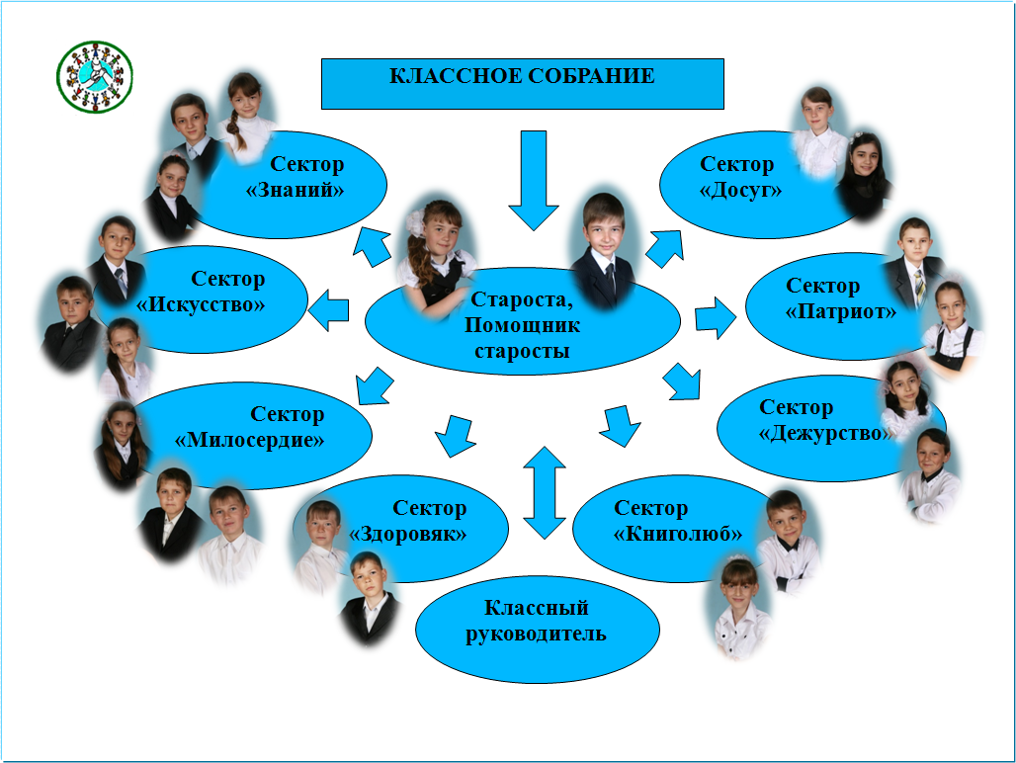

РАБОТА, ПЛАНИРУЕМАЯ В РАМКАХ РЕАЛИЗАЦИИ ПРОГРАММЫ

Планируемая работа по различным направлениям | Сроки | Ответственные
"Гражданская республика"
Участие в месячнике оборонно-массовой работы. | Январь- февраль  Ежегодно | Классный руководитель, актив класса
Проведение политинформаций в классе. | Один раз в неделю | Классный руководитель, актив класса
Организация дежурства в классе и уборки закрепленной территории. | Ежегодно | Классный руководитель  староста
Участие в традиционных социальных акциях: "Школьный двор", "Забота", "Надежда" "Чистый дом", "Мы этой памяти верны", "Моя школа". | Ежегодно | Классный руководитель, актив класса
Организация встреч с ветеранами и участниками Великой Отечественной войны, локальных военных конфликтов. | Ежегодно | Классный руководитель
Проведение классных часов и бесед гражданско-патриотической направленности. | Не реже одного раза в четверть | Классный руководитель
Экскурсии в музеи. | Не реже одного раза в четверть | Классный руководитель
Психолого-педагогическая диагностика с целью изучения уровня сформированности у учащихся таких качеств личности, как патриотизм и гражданственность, а также уровня социальной активности учащихся. | Ежегодно | Классный руководитель, педагог-психолог
Организация шефской помощи ветеранам школы. | Постоянно | Классный руководитель, актив класса
"Континент дружбы"
Проведение традиционных мероприятий в классе:  • День именинника;  • День рождения класса;  • Праздничные вечера, посвященные Новому году, 8 Марта, 23 февраля;  • День юмора;  • Дни здоровья;  • Смотр песни и строя;  • День солидарности в борьбе с терроризмом;  • День Матери. | Ежегодно | Классный руководитель, актив класса, родительский комитет
Организация работы органов ученического самоуправления: собрания класса, актива класса, малых инициативных групп, временных творческих групп. | Постоянно | Классный руководитель, учащиеся класса
Организация и проведение выборов старосты класса и командиров малых инициативных групп. | Сентябрь  Ежегодно | Классный руководитель, учащиеся класса
Оформление уголка класса в кабинете. | Сентябрь  Ежегодно | Классный руководитель, актив класса
Проектно- исследовательская деятельность. Проведение коллективных творческих дел в классе. | Постоянно | Классный руководитель, Совет дела, родительский комитет
Проведение классных часов и бесед о правилах взаимодействия людей в обществе и социальной группе, предотвращения и преодоления конфликтных ситуаций. | Не реже одного раза в четверть | Классный руководитель
Участие в школьных конкурсах:  • для учащихся ("Ученик года");  • для классных коллективов ("Класс года", "Самый спортивный класс") | Ежегодно | Классный руководитель, актив класса
Психолого-педагогическая диагностика и анкетирование учащихся с целью изучения уровня сформированности классного коллектива, системы и характера взаимоотношений, удовлетворенности учащихся жизнью в классе. | Ежегодно | Классный руководитель, педагог-психолог
"Страна знаний"
Участие в школьных интеллектуальных и творческих конкурсах. | Постоянно | Классный руководитель, актив класса
Участие в интеллектуальных олимпиадах для школьников. | Постоянно | Классный руководитель
Смотр знаний | Май  Ежегодно | Классный руководитель, актив класса, родительский комитет
Участие в организации и проведении школьных мероприятий: традиционных праздников, ученических конференций, смотров, акций, ролевых игр. | Постоянно | Классный руководитель, актив класса
Посещение выставок, музеев. | Не реже одного раза в четверть | Классный руководитель, актив класса, родительский комитет
Психолого-педагогическая диагностика и анкетирование с целью изучения уровня и характера учебной мотивации, познавательных интересов. | Ежегодно | Классный руководитель, педагог-психолог
"Страна здоровья"
Участие в месячнике «В здоровом теле – здоровый дух». | Апрель Ежегодно | Классный руководитель, актив класса
Информирование учащихся и их родителей о спортивных секциях в школе и районе. | Сентябрь | Классный руководитель
Участие в школьных спортивных мероприятиях:  • соревнованиях  • спортивных праздниках. | Ежегодно | Классный руководитель, актив класса
Проведение Дней здоровья. | Один раз в четверть | Классный руководитель, актив класса, родительский комитет
Работа по профилактике детского дорожно-транспортного травматизма | Постоянно | Классный руководитель, актив класса
Проектная деятельность. Оформление уголка безопасности в кабинете. | Сентябрь  Ежегодно | Классный руководитель, актив класса
Реализация здоровьесберегающих профилактических мероприятий: "Уроки здоровья" "Полезные привычки", "Полезные навыки" "Твой выбор". | Постоянно | Классный руководитель  медсестра
Проведение родительских собраний, классных часов и бесед с целью пропаганды здорового образа жизни и профилактики вредных привычек. | Ежегодно | Классный руководитель
"Семейная бухта"
Проведение мероприятий в классе, посвященных сохранению семейных ценностей, традиций . | Постоянно | Классный руководитель, актив класса, родительский комитет
Проектно- исследовательская деятельность. Создание презентаций, посвященных семье. | Май  ежегодно | Классный руководитель, родительский комитет
Участие в традиционных семейных праздниках «День Матери». «Праздники моей семьи» и др. | Ежегодно | Классный руководитель, родители
Поздравления к социальным праздникам:  День пожилого человека;  День учителя;  День Матери;  Новый год;  День Защитника Отечества;  8 Марта;  День Победы и др. | Постоянно | Актив класса
Посещение семей учащихся с целью изучения условий их жизни и воспитания. | Не реже одного раза в год | Классный руководитель, социальный педагог
Анкетирование учащихся и родителей с целью изучения уровня их удовлетворенности жизнью в классе. | Ежегодно | Классный руководитель
Островок творчества
Организация встреч с людьми разных профессий. | Не реже одного раза в полугодие | Классный руководитель, родители
Психолого-педагогическая диагностика и анкетирование с целью изучения интересов, склонностей, способностей, образовательного запроса школьников. | Два раза в год | Классный руководитель, педагог-психолог
Организации индивидуальной работы с учащимися и их родителями по итогам психолого-педагогической диагностики. | По мере необходимости | Классный руководитель, педагог-психолог
Организация работы по комплектованию, оформлению и представлению портфолио учащихся:  • классные часы;  • родительские собрания;  • индивидуальные консультации;  • презентации портфолио в классе.  Конкурсы  - федеральные  - краевые  - муниципальные  - школьные  - классные  - Уроки творчества  - Выставки работ  - Кружки  - «Веселые нотки»,  - студия «Чудесная кисточка»  - студия «Блик»  - студия «Чародейка»  Театральные постановки. Проектная деятельность | Постоянно | Классный руководитель, родители
Проведение родительских собраний, классных часов, бесед профориентационной направленности. | Постоянно | Классный руководитель

- СРОКИ И ЭТАПЫ РЕАЛИЗАЦИИ ПРОГРАММЫ

Воспитательная программа определяет перспективы развития воспитательной системы класса на период с 2008 по 2015 годы, она уточняется, корректируется в ежегодном плане воспитательной работы, который соответствует задачам определенного этапа развития воспитательной системы.

I этап | 1 класс | Самореализация | Всестороннее изучение детей. Психолог. Диагностика учеников класса. Методический поиск классного руководителя. Формирование органов самоуправления.
II этап | 2 класс | Самоорганизация | Создание в классе коллектива детей, педагогов и родителей. Обобщение опыта работы и выработка Концепции воспитательной работы с классом. Формирование и диагностика коллектива учеников.
III этап | 3 класс | Самоопределение | Включение личности и коллектива в социально значимую деятельность по интересам и освоение личностью других областей приложения творческих способностей.
V этап | 4 класс | Самоутверждение | Осуществление корректирования индивидуального самовоспитания учащихся и укрепление чувства неповторимости, оригинальности ума каждого учащегося, т.е. уникального склада ума.

СТРУКТУРА ВЗАИМОДЕЙСТВИЯ УЧАСТНИКОВ ПРОГРАММЫ

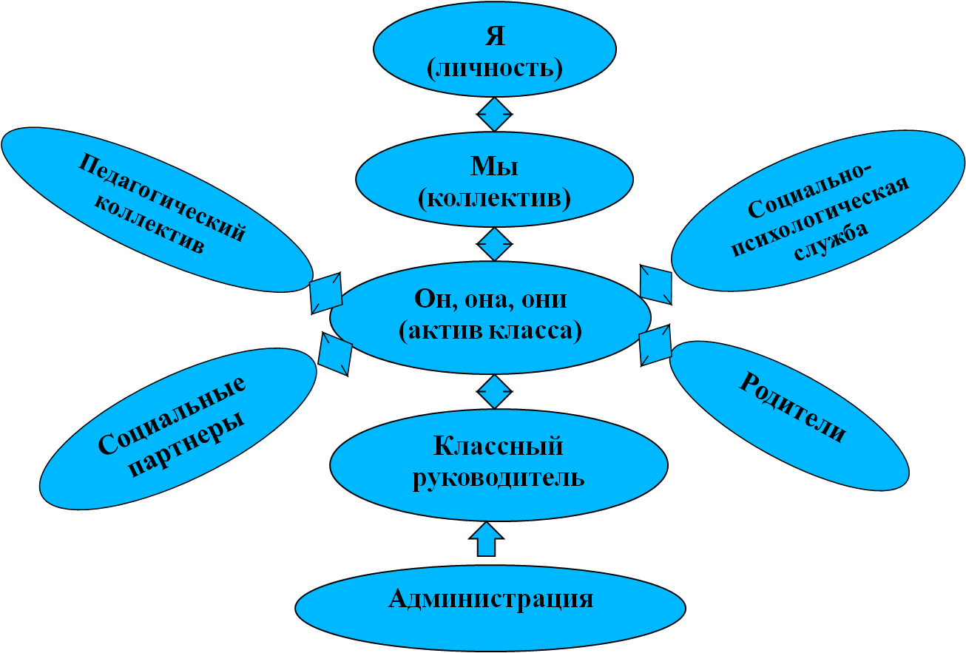

XIII. СОЦИАЛЬНЫЕ ПАРТНЕРЫ
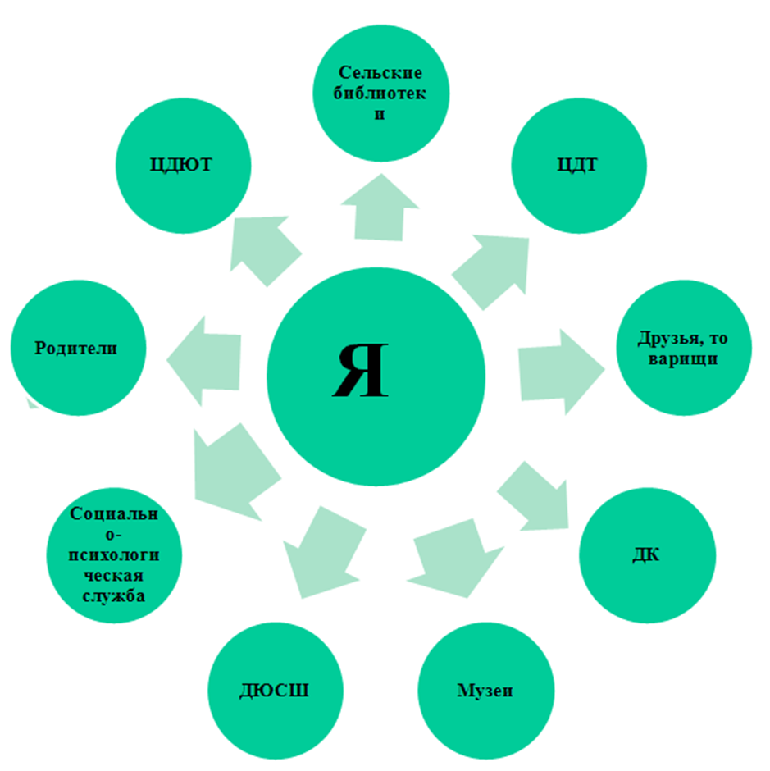

XIV. МЕТОДИЧЕСКОЕ СОПРОВОЖДЕНИЕ ПРОГРАММЫ

Работа с опаздывающими и выяснение причин отсутствия учащихся | Ежедневно
Организация питания учащихся | Ежедневно
Индивидуальная работа с учащимися | Ежедневно
Проверка дневников учащихся | Еженедельно
Проведение мероприятий в классе (по плану) | Еженедельно
Работа с родителями (по ситуации) | Еженедельно
Встреча с медместрой по справкам о болезни учащихся | Еженедельно
Оформление классного журнала по итогам четверти | Один раз в четверть
Анализ воспитательной работы за четверть, корректировка планов воспитательной работы на четверть | Один раз в четверть
Участие в работе методического объединения классных руководителей II ступени обучения | Один раз в четверть
Проведение родительского собрания (по плану) | Один раз в четверть
Проведение открытого мероприятия | Один раз в год
Оформление личных дел учащихся | Один раз в год
Анализ плана воспитательной работы класса за прошедший учебный год | Один раз в год
Составление вместе с учащимися плана воспитательной работы класса на следующий учебный год | Один раз в год
Представление статистических данных о классе (на 1 сентября) | Один раз в год

XV. РАБОТА С РОДИТЕЛЯМИ

Взаимодействие с родителями ("круглый стол", вечер вопросов и ответов, психолого-педагогический лекторий, деловая игра, дискуссия) | Постоянно
Ознакомление родителей с ежегодным открытым информационным докладом директора школы | Ежегодно
Проведение родительских собраний | Не реже одного раза в четверть
Проведение заседаний родительского комитета | Не реже одного раза в четверть
Участие в ежегодной школьной родительской конференции | Ежегодно
Индивидуальные беседы с родителями | Постоянно
Посещение семей учащихся с целью изучения условий их жизни и воспитания | Не реже одного раза в год
Привлечение родителей к планированию воспитательной работы в классе | Ежегодно
Привлечение родителей к участию в подготовке и проведении традиционных мероприятий в классе, КТД | Постоянно
Анкетирование родителей с целью изучения уровня их удовлетворенности жизнью в классе | Ежегодно

XVI. МАТЕРИАЛЬНО-ТЕХНИЧЕСКОЕ И ФИНАНСОВОЕ ОБЕСПЕЧЕНИЕ

- Кабинет класса,
- актовый зал, спортивный зал,
- библиотека,
- музыкальный центр,
- компьютер
- ватман,
- диски,
- кассеты,
- фотоаппарат
- видеокамера
Финансовое обеспечение осуществляется за счет школы, родителей.
Смета расходов на год утверждается на родительском собрании.

XVII. ОЖИДАЕМЫЕ РЕЗУЛЬТАТЫ

- Сформированность основных нравственных качеств личности учащихся;
• отсутствие отрицательной динамики по правонарушениям и преступлениям среди учащихся;
• повышение уровня воспитанности учащихся ;
• рост социальной активности учащихся;
• благоприятный эмоционально-психологический климат в коллективе;
• развитие ученического самоуправления;
• рост числа победителей и призеров конкурсов, соревнований, смотров, конференций разного уровня;
• отсутствие отрицательной динамики по успеваемости и качеству знаний учащихся;
• активное участие учащихся класса в школьных мероприятиях (интеллектуальных, творческих, спортивных);
• отсутствие отрицательной динамики по состоянию здоровья учащихся;
• активное участие родителей в решении вопросов школьной жизни;
• позитивное отношение родителей к школе;
• самоопределение учащихся относительно направления и способа получения дальнейшего образования;
• высокий уровень внеурочной занятости учащихся.
Результатом воспитательной деятельности является: воспитание духовно развитой личности с позитивным отношением к жизни и активной гражданской позицией

Выпускник начальной школы:
1. Человек творческий, способный к саморазвитию, сохраняющий интерес к познанию мира.
2. Человек свободный, способный самоопределяться в окружающей его действительности. Уважающий достоинство и права других людей, умеющий осуществлять совместную деятельность с другими людьми, сознающий необходимость сохранения всего живого на Земле, знающий и любящий свою малую и большую родину.
3. Человек, приобщенный к духовной культуре человечества, знающий традиции, обычаи, правила, необходимые в общении с другими людьми.
4. Человек, обладающий навыками и приемами умственного труда, умеющий организовывать свою деятельность.
5. Человек, бережно относящийся к своему здоровью, ценящий жизнь свою и окружающих, имеющий умения и навыки по сохранению своего физического и психологического здоровья, навыки самообслуживания.
6. Человек с высоким уровнем нравственных качеств, ориентированных на общечеловеческие ценности (высокая культура общения, честен, принципиален, умеет отстаивать свои взгляды и убеждения отзывчивость, скромность, патриотизм, любовь к Родине, доброта.

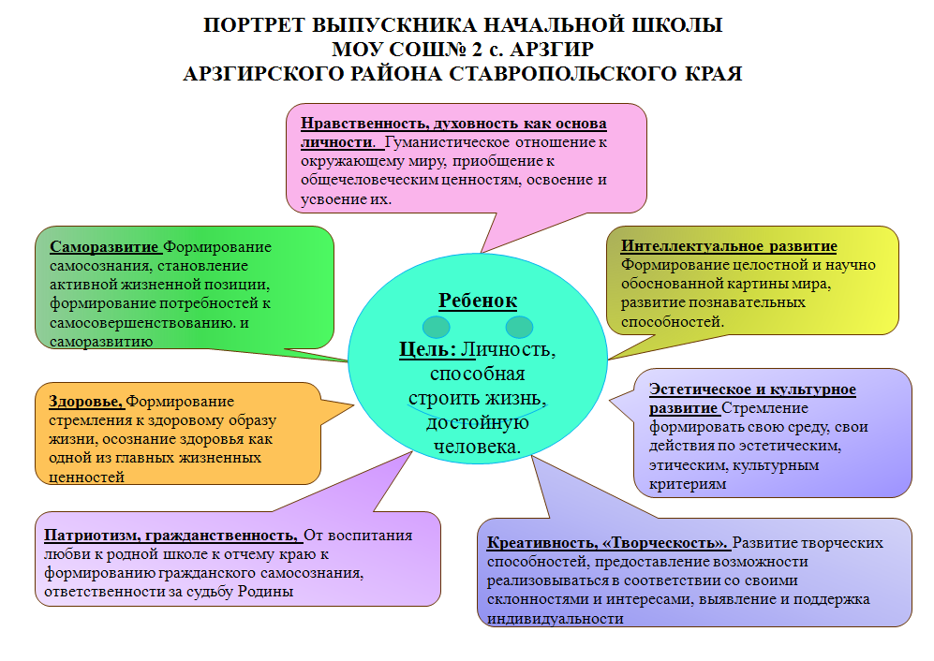

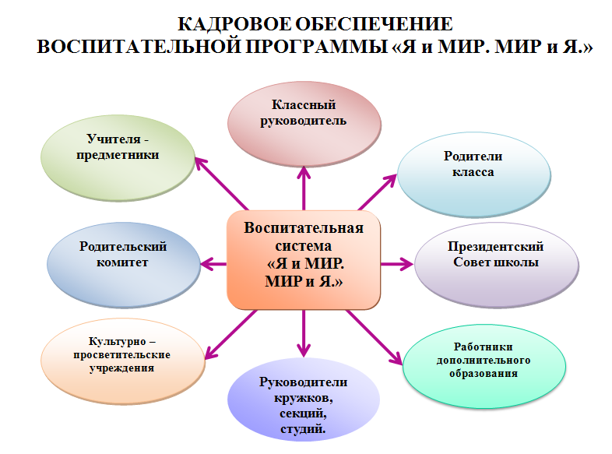

Список литературы
- Закон РФ « Об образовании» девятое издание, Москва, издательство «Ось 89» 2005 г. - 64 с.
- Конвенция ООН о правах ребенка – Москва, издательство «Рудомино» 2001 г. - 44 с.
- Концепция духовно- нравственного развития и воспитания личности гражданина России. Проект (А. Я. Данилюк, А. М. Кондаков, В. А. Тишков) // Вестник образования.- № 17. - сентябрь 2009. Официальное справочно-информационное издание Министерства образования и науки Российской Федерации - www.vestnik.edu.ru/proect.html
- Куракин А.Т., Новикова Л.И. Школьный ученический коллектив: проблемы управления. – М., 1982.
- Управление воспитательной системой школы: проблемы и решения. /Под ред. В.А.Караковского, Л.И.Новиковой, Н.Л.Селивановой, Е.И.Соколовой.- М.: Педагогическое общество России, 1999
- Гаврилин А.В. Управление школой как воспитательной системой.- Владимир, 1993.
- Система воспитания сельских школьников. Методические рекомендации / Под ред. Е.Н.Степанова:- Смоленск, 2000
- Воспитательная система класса. Методическое пособие / Под ред. Е. Н. Степанова. - Псков, 1998.
- Воспитательные системы современной школы: опыт, поиски, перспективы / Сост. Л. К. Балясная; научн. ред. Л. И. Новикова, Н. Л. Селиванова. - М., 1995.
- Гуманистические воспитательные системы вчера и сегодня / Под ред. Селивановой Н.Л. – М., 1998.
- Классному руководителю о воспитательной системе класса /Под ред. Е.А.Степанова.-М., 2000
- Караковский В.А. Стать человеком: общечеловеческие ценности – основа целостного воспитательного процесса. – М., 1993.
- Караковский В.А., Новикова Л.И., Селиванова Н.Л. Воспитание? Воспитание... Воспитание – М, 2000.
- Планирование воспитательной работы в классе: Мет. пос. / Под ред. Е.Н. Степанова. – М.: ТЦ «Сфера», 2001.
- Бухтинова Н.С. Концепция воспитательной системы класса// Классный руководитель. – 2006. - № 4. – С. 37-41.
- Колпачкова М.В. Памятка для составления плана воспитательной работы в классе// Классный руководитель. – 2005. - № 8. – С. 16-18.
- Ряжских А.А., Кардаполова Е.Е. Воспитательная система класса// НМЖ заместителя директора школы. – 2007. - № 4. – С.4–7.
- Степанов П. Критерии и показатели определения школы как воспитательной системы// Воспитательная работа в школе. – 2007. - № 4. – C. 13–19.
- Личностно – ориентированный подход в работе педагога: Разработка и использование. Под редакцией Степанова Е. Н. Москва: 2003 г.
- Моделирование воспитательной системы: Теория – практики / под редакцией Л. И. Новиковой, Н. Л. Селивановой. Москва: 1995 г.
- М. Н. Недвецкая. Классному руководителю об организации взаимодействия школы и семьи: методическое пособие – Москва: АПК и ПРО, 2006 г. – 84 с.
- Г. К. Селевко. Социально - воспитательные технологии. Москва: НИИ школьных технологий, 2005 г. – 176 с. (серия «Энциклопедия образовательных технологий»)

